淮北市2024年国民经济和社会发展
统计公报

2024年，在市委、市政府的坚强领导下，全市上下坚持以习近平新时代中国特色社会主义思想为指导，深入贯彻党的二十大和二十届二中、三中全会精神，全面贯彻落实习近平总书记关于安徽工作的重要讲话指示批示精神，坚持稳中求进工作总基调，完整、准确、全面贯彻新发展理念，砥砺奋进、承压前行，经济运行总体平稳，民生保障有力有效，高质量转型发展迈出坚实步伐。
一、综合
根据地区生产总值统一核算结果，全年全市地区生产总值（GDP）^{[2]}1405.9亿元，按不变价格计算，比上年增长4.0%。其中，第一产业^{[3]}增加值89.4亿元，增长1.9%；第二产业增加值568.1亿元，增长4.2%；第三产业增加值748.4亿元，增长4.1%。三次产业结构为6.4：40.4：53.2。
图1：
2020-2024年全市地区生产总值
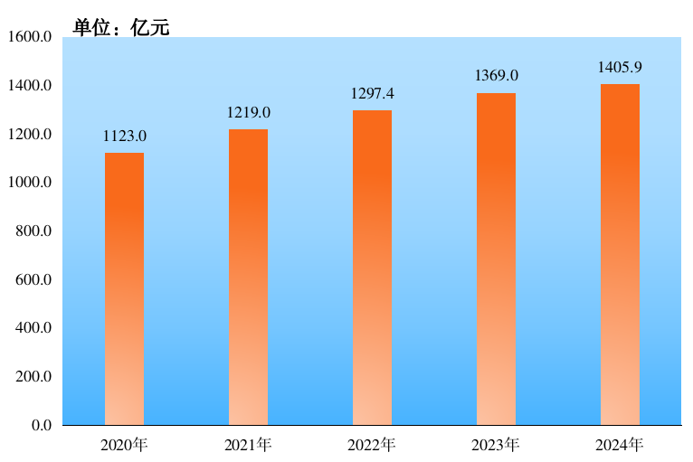
图2：
2020-2024年三次产业增加值占地区生产总值比重
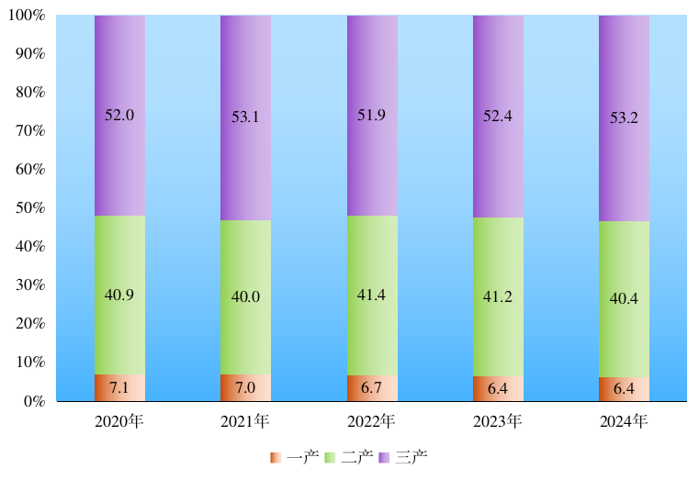
年末全市户籍人口218.3万人，比上年增加0.3万人，其中城镇人口124.1万人，乡村人口94.2万人。常住人口193.2万人，比上年减少1.2万人。户籍人口城镇化率56.8%，常住人口城镇化率66.2%，比上年提高0.5个百分点。全年人口出生率6.30‰，人口死亡率8.16‰，人口自然增长率为下降1.85‰。
表一：
2024年末全市户籍人口及构成
指标 | 年末数（人） | 比重（%）
全市户籍人口 | 2183138 | ——
其中：城镇人口 | 1240974 | 56.8
乡村人口 | 942164 | 43.2
其中：男性 | 1122549 | 51.4
女性 | 1060589 | 48.6
其中：0-17岁 | 443652 | 20.3
18-34岁 | 460350 | 21.1
35-59岁 | 850287 | 39.0
60岁以上 | 428849 | 19.6
全年居民消费价格比上年同期上涨0.4%，构成居民消费的八大类商品价格六涨一降一平。其中食品烟酒类价格上涨0.1%，衣着类价格上涨1.5%，居住类价格与上年持平，生活用品及服务类价格上涨1.0%，交通和通信类价格下降1.1%，教育文化和娱乐类价格上涨1.6%，医疗保健类价格上涨0.6%，其他用品和服务类价格上涨3.0%。
表二：
2024年全市居民消费价格指数（以上年为100）
指标名称 | 指数
居民消费价格指数（CPI） | 100.4
食品烟酒 | 100.1
粮食 | 99.2
鲜菜 | 108.6
畜肉 | 97.8
水产品 | 102.2
蛋 | 96.2
鲜果 | 97.9
衣着 | 101.5
居住 | 100.0
生活用品及服务 | 101.0
交通和通信 | 98.9
教育文化和娱乐 | 101.6
医疗保健 | 100.6
其他用品和服务 | 103.0
全年新增城镇就业人数3.2万人。全年新增私营企业6704户，新增注册资金114.8亿元；新增个体工商户2.7万户，新增个体从业人员4.7万人。年末全市实有个体工商户17.8万户，个体从业人员38.8万人；实有私营企业4.8万家，注册资金2486.4亿元。全市农民合作社1916个。
二、农业
全年实现农林牧渔业总产值（现价）155.1亿元，按可比价格计算，比上年增长2.1%。全年粮食播种面积418.2万亩，增长0.5%；粮食总产量153.5万吨，增长0.6%，粮食总产再创新高。小麦产量104.5万吨，增长1.3%，单产504.9公斤/亩，全省第1位。全年蔬菜及食用菌面积17.1万亩，增长0.9%；产量45.7万吨，增长0.5%。油料产量0.6万吨，增长1.0%。水果（含瓜果类）产量27.2万吨，下降4.3%。水产品产量2.9万吨，增长4.0%。全年出栏肉猪107.7万头，增长0.1%；出栏牛3.1万头，增长3.3%；出栏羊25.3万只，下降22.3%；出栏家禽1181.6万只，下降3.2%；肉类总产量11.7万吨，下降1.4%；禽蛋产量5.1万吨，增长4.2%。年末全市生猪存栏77.4万头、牛存栏4.7万头、羊存栏13.7万只、家禽存栏403.2万只。
年末全市农业机械总动力288.2万千瓦，全年完成机耕作业面积226.7千公顷，机播面积278.9千公顷，机收面积272.1千公顷。化肥使用量（折纯量）增长0.1%。
表三：
2024年全市主要农产品产量
产品名称 | 完成数（吨） | 比上年增长（%）
粮食 | 1535198 | 0.6
油料 | 6027.6 | 1.0
#花生 | 3389.5 | -14.6
油菜籽 | 1886.5 | 51.3
蔬菜（含食用菌） | 456502.1 | 0.5
水果 | 271663.9 | -4.3
肉类 | 117026 | -1.4
禽蛋 | 51043 | 4.2
水产品 | 29369 | 4.0
三、工业和建筑业
年末全市规模以上工业企业643家，规模以上工业增加值比上年增长5.3%；全市35个工业行业中，行业增加值“23升12降”。其中煤炭行业下降0.4%，建材行业下降12.1%，电力行业增长10.4%，通用设备制造业增长0.6%，专用设备制造业下降6.5%，炼焦行业下降5.9%，食品制造业增长8.7%，酒饮料制造业增长0.6%，汽车制造业增长83.5%。规上高技术制造业增长22.9%，装备制造业增长18.9%。
在重点统计的63种工业产品中，产品产量“32升31降”。其中，原煤产量3327.0万吨，下降1.7%；洗精煤产量1429.9万吨，下降3.4%；焦炭产量389.1万吨，下降8.9%；发电量310.2亿千瓦时，增长7.0%；水泥产量571.3万吨，下降9.6%；白酒产量40045千升，增长57.3%；饲料产量77.0万吨，下降8.5%；小麦粉产量50.9万吨，下降5.5%；服装产量1078.8万件，增长48.4%；锂离子电池产量6424.9万只，增长32.5%；铝材产量16.2万吨，增长4.0%。
全年规模以上工业企业实现营业收入1677.5亿元，增长6.1%；实现利润总额134.6亿元，增长4.6%。产品产销率101.6%，比上年提高1.3个百分点。
表四：
2024年全市规模以上工业部分行业增加值增长速度
指标 | 比上年增长（%）
规上工业增加值 | 5.3
煤炭开采和洗选业 | -0.4
非金属矿物制品业（建材） | -12.1
电力、热力生产和供应业 | 10.4
酒、饮料和精制茶制造业 | 0.6
电气机械和器材制造业 | 20.2
医药制造业 | 14.3
化学原料和化学制品制造业 | 26.6
专用设备制造业 | -6.5
石油、煤炭及其他燃料加工业（焦炭） | -5.9
农副食品加工业 | 0.8

表五：
2024年工业主要产品产量及增长速度
产品名称 | 计量单位 | 完成数 | 比上年增长（%）
原煤 | 万吨 | 3327.0 | -1.7
洗精煤 | 万吨 | 1429.9 | -3.4
发电量 | 亿千瓦时 | 310.2 | 7.0
小麦粉 | 万吨 | 50.9 | -5.5
饲料 | 万吨 | 77.0 | -8.5
白酒（折65度商品量） | 千升 | 40045.0 | 57.3
服装 | 万件 | 1078.8 | 48.4
焦炭 | 万吨 | 389.1 | -8.9
水泥 | 万吨 | 571.3 | -9.6
锂离子电池 | 万只 | 6424.9 | 32.5
铝材 | 万吨 | 16.2 | 4.0
年末全市资质内总承包和专业承包建筑业企业128家；全年完成建筑业总产值111.7亿元，增长5.6%；竣工产值28.5亿元，下降18.5%。全年房屋建筑施工面积479.8万平方米，竣工房屋面积93.1万平方米。
四、固定资产投资
全市固定资产投资（不含农户）比上年下降14.3%。从三次产业看，第一产业投资下降6.9%；第二产业投资增长4.1%；第三产业投资下降26.3%。工业投资增长4.1%。其中，采矿业投资增长14.9%，制造业投资下降10.8%，电力、燃气和水的生产供应业投资增长36.3%。工业技改投资增长20.4%。
全年房地产开发完成投资比上年下降39.3%，其中住宅投资下降36.2%。商品房销售面积下降18.9%，其中住宅销售面积下降18.6%；房屋施工面积下降16.5%；房屋竣工面积增长171%。
表六：
2024年全市分产业固定资产投资增长速度
行业 | 比上年增长（%）
固定资产投资 | -14.3
第一产业 | -6.9
第二产业 | 4.1
工业投资 | 4.1
采矿业 | 14.9
制造业 | -10.8
电力行业 | 36.3
第三产业 | -26.3
五、国内贸易
全年实现社会消费品零售总额^{[5]}543.0亿元，比上年增长3.5%。按经营地统计，城镇消费品零售额增长3.8%；乡村消费品零售额增长2.5%。按消费类型统计，商品零售增长3.3%；餐饮收入增长7.1%。
从限额以上单位商品零售类值看，全市粮油、食品类商品零售额增长2.0%；烟酒类商品零售额增长2.0%；书报杂志类商品零售额增长8.0%；中西药品类商品零售额增长15.6%；汽车类商品零售额增长5.6%。
六、对外经济和旅游业
全年实现外贸进出口总额（人民币）106.7亿元，比上年下降0.6%。其中出口总额99.0亿元，增长2.1%；进口总额7.7亿元，下降26.2%。
全市有相山风景区、隋唐大运河博物馆、四季榴园风景区、南湖风景区、双堆集烈士陵园、临涣文昌宫淮海战役总前委旧址等18处A级景区，其中4A级景区3处，3A级景区13处，2A级景区2处；有口子国际大酒店及凌云宾馆等星级宾馆2家，其中五星级1家，3星级1家；有旅行社40家；有全国乡村旅游重点村2个、国家夜间文化和旅游消费集聚区1个；省级特色旅游名镇3个、省级特色旅游名村4个、省级旅游休闲街区1个；旅游从业人员1564人。成功举办淮北市“我们的节日--欢欢喜喜过大年”活动、“春游江淮请您来”长三角媒体采风大黄山暨春季自驾游启动仪式、第二届“520”安徽文旅惠民消费季--跟着赛事去旅行暨“悦运动yeah淮北”嘉年华等活动。
七、交通运输和邮电业
全年公路客运量180万人，旅客周转量5.64亿人公里，公路货运量1.36亿吨，货运周转量256.27亿吨公里。年末全市公路里程5431公里（包括村道），其中国道246公里（包括国家高速公路91公里），省道308公里，县道705公里，乡道1208公里，村道2963公里。年末全市汽车拥有量47.9万辆，比上年下降1.85%。
全年邮政行业完成业务总量16.2亿元，比上年增长85.7%；实现业务收入8.2亿元，增长8.8%。其中快递业务量9247.5万件，增长15.5%；快递业务收入5.1亿元，增长17.0%。电信业务总量^{[6]}20.3亿元，增长12.1% 。年末固定电话用户15.8万户，移动电话用户246.3万户，其中5G用户163.1万户。固定互联网宽带接入用户113.5万户，比上年末增加15.7万户。
八、财政、金融和保险业
全年实现一般公共预算收入108.9亿元，比上年增长3.9%。一般公共预算支出222.0亿元，下降2.2%。其中一般公共服务支出18.2亿元，增长1.5%；社会保障和就业支出31.6亿元，下降4.8%；卫生健康支出20.4亿元，下降4.9%；农林水事务支出21.7亿元，下降10.0%；教育支出43.5亿元，增长3.0%；节能环保支出2.5亿元，增长19.7%；文化体育与传媒支出2.1亿元，下降21.9%。
表七：
2024年全市一般公共预算收支情况
项目 | 完成数（亿元） | 比上年增减（%）
一般公共预算收入 | 108.9 | 3.9
一般公共预算支出 | 222.0 | -2.2
一般公共服务支出 | 18.2 | 1.5
公共安全支出 | 10.4 | 7.1
教育支出 | 43.5 | 3.0
科学技术支出 | 8.7 | 3.9
社会保障和就业支出 | 31.6 | -4.8
卫生健康支出 | 20.4 | -4.9
节能环保支出 | 2.5 | 19.7
城乡社区事务支出 | 31.2 | 22.9
文化体育与传媒支出 | 2.1 | -21.9
农林水事务支出 | 21.7 | -10.0
住房保障支出 | 11.9 | -36.2
年末全市金融机构本外币各项存款余额2429.2亿元，比年初增加142.1亿元，比上年增长6.2%。其中住户存款余额1658.3亿元，比年初增加174.1亿元，增长11.7%；金融机构本外币各项贷款余额1953.8亿元，比年初增加159.5亿元，增长8.9%。金融存贷比80.4%，比上年提高2.0个百分点。
表八：
2024年末全市金融机构本外币各项存贷款余额及增长速度
指标 | 年末数  （亿元） | 比年初增加（亿元） | 比上年末  增长（%）
金融机构本外币各项存款余额 | 2429.2 | 142.1 | 6.2
住户存款 | 1658.3 | 174.1 | 11.7
非金融企业存款 | 427.7 | -46.3 | -9.7
机关团体存款 | 330.1 | 15.7 | 4.8
财政性存款 | 12.1 | -1.7 | -12.4
非银行金融机构存款 | 0.8 | 0.5 | 181.9
金融机构本外币各项贷款余额 | 1953.8 | 159.5 | 8.9
住户贷款 | 597.3 | 40.1 | 7.3
企（事）业单位贷款 | 1356.5 | 119.4 | 9.6
短期贷款 | 383.7 | 25.1 | 6.8
中长期贷款 | 873.3 | 90.4 | 11.5
全年保费总收入49.5亿元，比上年增长5.1%，其中财产险业务保费收入18.4亿元，增长2.9%；人身险业务保费收入31.1亿元，增长6.5%。全年赔付支出25.3亿元，增长28.2%，其中财产险业务赔付支出13.3亿元，增长17.8%；人身险业务赔付支出12.0亿元，增长42.1%。
全市4家证券机构证券账户（沪深合计）数量27.6万户，比上年增长20.5%。证券代理交易额3013.6亿元，比上年增长37.3%。年末共有352家企业在省区域四板市场挂牌。
九、教育和科学技术
年末全市共有各类中等职业技术学校4所，其中普通中专学校4所；当年招生4470人，在校学生15021人，当年毕业学生7395人。普通中学132所，当年招生46039人，在校学生129824人。其中高中26所，当年招生16628人，在校学生44965人；初中106所，当年招生29411人，在校学生84859人。小学253所，当年招生25916人，在校学生172199人；幼儿园339所，入园儿童13893人。小学学龄人口入学率100%，初中学龄人口入学率100%；九年义务教育巩固率103.74%。年末全市各级各类学校（不含普通高校）共有教职工27079人，其中专任教师22950人。全市普通高中生均占有校舍建筑面积24.31平方米，普通初中生均占有校舍建筑面积19.98平方米，中职生均占有校舍建筑面积41.78平方米。
表九：
2024年全市各类学校基本情况
指标 | 学校数（所） | 招生数（人） | 在校生数（人） | 毕业生数（人）
中等职业教育 | 4 | 4470 | 15021 | 7395
高中 | 26 | 16628 | 44965 | 13026
初中 | 106 | 29411 | 84859 | 25493
小学 | 253 | 25916 | 172199 | 28996
全市净增国家高新技术企业33家，规模以上高新技术工业企业达到236家，占规模以上工业企业的比重为36.7%。获省科技进步一等奖1项、二等奖2项、三等奖6项。全年共签订各类技术合同824项，完成技术合同成交总额^{[7]}62.6亿元。全年专利授权量为2826件，其中发明专利授权量为531件，拥有有效发明专利2936件，每万人发明专利拥有量32件。2023年全市全社会R&D经费支出为27.3亿元，增长0.3%；全社会R&D经费投入强度为2.0%，较同期回落0.09个百分点。
全年全市产品质量监督抽查770家企业107类321种1401个批次产品和商品；完成强制检定计量器具25217台（件、组）；年末全市共有国家地理标志保护产品4个。
全市有气象台站2个，开展96121电话天气自动答询的台站1个，X波段天气雷达站1个，温室气体观测站1个，开展人工影响天气业务的单位2个。防雹、增雨累计收益面积约6500平方公里，增雨量约5000万立方米。全年降水量1235.5毫米，年平均气温16.5摄氏度。
十、文化、卫生和体育
年末全市共有各级档案馆6个，其中国家综合档案馆5个，专业档案馆1个，馆藏档案资料139.41万卷、153.67万件，库馆总建筑面积3.39万平方米。年末全市有广播电视台2座，电视转播台1座。全市共有国有博物馆9家，公共图书馆5家，文化馆5家，歌舞娱乐场所40家，网吧50家，电子游戏场所12家。全年共举办群众性文化活动3661次，专业文艺团体演出150场，各类表演团体送文化下乡343场，创作剧（节）目5个。
年末全市共有医疗卫生机构1007个（含村卫生室），床
位12866张，卫生技术人员16533人。其中医院69个，床位9952张，卫生技术人员9136人，执业医师及助理医师3315人；乡镇及街道卫生院28个，床位1632张，卫生技术人员1848人，执业医师及助理医师929人；妇幼保健院（所、站）5所，床位426张，卫生技术人员605人，执业医师及助理医师216人；诊所、卫生所、医务室328个，执业医师及助理医师508人。
全年举办全民健身活动76次，其中1000人以上活动21次，参加活动总人数35.43万人次。组织开展全市2024淮北市双拥杯军民联欢篮球友谊赛、第二届长三角淮海经济区田径公开赛、淮BA篮球联赛、2024年淮北市第六届太极拳比赛等赛事活动。举办了“行走大运河”第二届全民健身运动会健身主题活动，国际跳绳公开赛、长三角汽车集结赛、安徽省第六届全民健身运动会等赛事活动和大型群体活动。我市运动员在省级以上比赛中获金牌26枚、银牌31枚、铜牌73枚。
十一、人民生活和社会保障
全年居民人均可支配收入35626元，比上年增加1547元，增长4.5%。城镇居民人均可支配收入45537元，增加1751元，增长4.0%。城镇居民人均消费支出22368元，增长5.0%。其中食品烟酒支出8007元，增长4.9%；衣着支出1880元，增长4.2%；居住支出3860元，增长2.7%；生活用品及服务支出1497元，增长3.9%；交通通讯支出2630元，增长9.5%；教育文化娱乐支出2158元，增长6.3%；医疗保健支出1756元，增长5.4%。年末城镇居民人均住房建筑面积40.1平方米，比上年增加1.1平方米。每百户城镇家庭拥有家用汽车48.3部，电冰箱99.5台，洗衣机100.5台，热水器96.9台，空调197.7台，彩色电视机103.3台，计算机43.8台，移动电话245.4部。
农村居民人均可支配收入19973元，比上年增加1166元，增长6.2%。农村居民人均消费支出15891元，增长6.3%。其中食品烟酒支出5770元，增长6.1%；衣着支出1085元，增长2.9%；居住支出3186元，增长6.2%；生活用品及服务支出980元，增长0.8%；交通通讯支出1588元，增长8.8%；教育文化娱乐支出1419元，增长12.6%；医疗保健支出1406元，增长3.4%。年末农村居民人均住房建筑面积54.1平方米，比上年减少1.3平方米。每百户农村家庭拥有家用汽车38.8部，电冰箱87.0台，洗衣机90.3台，热水器74.3台，空调126.2台，彩色电视机84.7台，计算机14.0台，移动电话248.9部。
表十：
2024年全市居民人均可支配收入、消费支出及增长速度
指标名称 | 全体居民 |  | 城镇居民 |  | 农村居民
指标名称 | 指标值(元) | 比上年  增长  （%） | 指标值(元) | 比上年  增长  （%） | 指标值  (元) | 比上年  增长  （%）
可支配收入 | 35626 | 4.5 | 45537 | 4.0 | 19973 | 6.2
工资性收入 | 18613 | 4.8 | 25524 | 4.4 | 7700 | 6.5
经营净收入 | 8132 | 4.8 | 8836 | 4.6 | 7020 | 5.1
财产净收入 | 1377 | 0.3 | 2036 | -0.2 | 336 | 4.3
转移净收入 | 7503 | 4.4 | 9141 | 3.3 | 4917 | 7.4
消费支出 | 19857 | 5.4 | 22368 | 5.0 | 15891 | 6.3
食品烟酒支出 | 7140 | 5.3 | 8007 | 4.9 | 5770 | 6.1
衣着支出 | 1572 | 3.9 | 1880 | 4.2 | 1085 | 2.9
居住支出 | 3599 | 3.9 | 3860 | 2.7 | 3186 | 6.2
生活用品及服务支出 | 1297 | 3.0 | 1497 | 3.9 | 980 | 0.8
交通通信支出 | 2226 | 9.3 | 2630 | 9.5 | 1588 | 8.8
教育文化娱乐支出 | 1872 | 8.1 | 2158 | 6.3 | 1419 | 12.6
医疗保健支出 | 1620 | 4.7 | 1756 | 5.4 | 1406 | 3.4
其他用品和服务支出 | 532 | 5.9 | 580 | 3.1 | 456 | 12.0
图3：
2020-2024年全市城镇、农村居民人均可支配收入

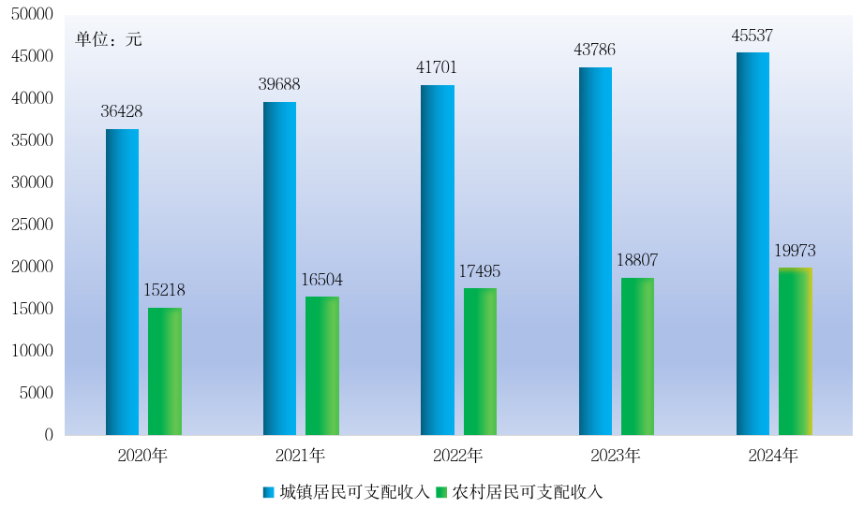
年末全市参加城镇职工基本养老保险人数44.13万人(在职)。参加城乡居民基本养老保险人数73.29万人。参加失业保险人数28.43万人。年末全市领取失业保险金人数3196人。参加工伤保险人数35.98万人，比上年增加0.41万人。
全市享受城市居民最低生活保障的人数^{[8]}为12418人，享受农村居民最低生活保障的人数为33375人。年末各类收养性单位65家，床位8873张，收养各类人员3600人。全年销售社会福利彩票1.88亿元，筹集社会福利资金2203.4万元。
全年培训残疾人829人次，472名残疾人实现就业再就业。帮扶救助2070名贫困残疾学生和贫困残疾人家庭子女。为残疾人免费配发辅助器具956件，925人次残疾人得到康复服务。
十二、城市建设、环境保护和安全生产
加快城市更新，完成老旧小区改造184个、既有住宅加装电梯38部，更新城市供水燃气污水管网26.54公里，建设口袋公园62个，累计建成海绵城市39.51平方公里。加快推动解决城市“停车难”问题，新增停车泊位25304个，释放小区地下车位3818个。我市生活垃圾分类工作获全国垃圾分类志愿先锋城市奖。拓展对外开放通道，S410濉刘路改建一期工程、临涣船闸建成投用，韩村码头基本完工，通用机场选址正式获批，90多万群众提前喝上引调水。
全年新增城建绿地23.81万平方米，改造提升绿地12.55万平方米，新增街头绿地（游园）18个，建成城市绿道18.8公里。年末市辖区人均道路面积23.65平方米，建成区绿化覆盖率47.17%，人均公园绿地面积19.95平方米，城市用水普及率100%，燃气普及率100%。
全市PM2.5平均浓度为42.5微克/立方米，比上年上升0.3微克/立方米。全年空气质量优良天数256天，优良率69.9%；集中式饮用水源地水质达标率100%；声环境质量符合功能区划标准，昼间年平均值50.9分贝；危险废物安全利用处置率100%。“十四五”期间，截止到2024年，COD共减排1649.1吨、氨氮共减排131吨、氮氧化物共减排4852吨、VOCs共减排1271.5吨。年末全市拥有国控环境空气监测点4个，省控环境空气监测点2个。空气主要污染物二氧化硫、二氧化氮、PM10、PM2.5平均浓度分别为6、19、70、42.5微克/立方米，臭氧日最大8小时滑动平均第90百分位数为175微克/立方米，一氧化碳日均值第95百分位数为1.0毫克/立方米。
全年全市共发生各类安全生产事故16起，死亡20人，与上年相比，事故起数减少7起，减少30.4%，死亡人数减少5人，减少20%，发生3人以上较大事故1起。其中，工矿商贸共发生安全生产死亡事故10起，死亡10人（包括建筑行业发生事故4起，死亡4人，工商贸其它行业发生事故1起，死亡1人）；道路交通共发生死亡事故6起，死亡10人。

注：
1.本公报数据为2024年初步统计数。部分数据因四舍五入的原因，存在着与分项合计不等的情况。
2.地区生产总值及其分类项目增加值绝对量按现价计算，增长速度按不变价格计算。根据第五次全国经济普查结果，并同步实施城镇居民自有住房服务核算方法改革，对地区生产总值、三次产业及相关行业增加值等历史数据进行了修订。
3.三次产业划分标准：第一产业是指农、林、牧、渔业（不含农、林、牧、渔专业及辅助性活动）。第二产业是指采矿业（不含开采专业及辅助性活动），制造业（不含金属制品、机械和设备修理业），电力、热力、燃气及水生产和供应业，建筑业。第三产业是指除第一产业、第二产业以外的其他行业。
4.规模以上工业统计范围为年主营业务收入2000万元及以上的工业法人单位；固定资产投资统计范围为计划总投资500万元以上项目及房地产；有资质的建筑业的统计范围为有总承包、专业承包资质的建筑业法人单位；限额以上批发和零售业的统计范围为年主营业务收入2000万元及以上的批发业、年主营业务收入500万元及以上的零售业单位；限额以上住宿和餐饮业的统计范围为年主营业务收入200万元及以上的住宿和餐饮业单位；房地产开发经营业的统计范围为有开发经营活动的全部房地产开发经营业法人单位。规模以上服务业的统计范围为年营业收入2000万元及以上服务业法人单位，包括：交通运输、仓储和邮政业，信息传输、软件和信息技术服务业，水利、环境和公共设施管理业三个门类和卫生行业大类；年营业收入1000万元及以上服务业法人单位，包括租赁和商务服务业，科学研究和技术服务业，教育三个门类，以及物业管理、房地产中介服务、房地产租赁经营和其他房地产业四个行业小类；年营业收入500万元及以上服务业法人单位，包括：居民服务、修理和其他服务业，文化、体育和娱乐业两个门类，以及社会工作行业大类。
5.社会消费品零售总额为快报数据。
6.电信业务总量按上年价格计算。
7.技术合同成交额为2024年签订并登记数据。
8.最低生活保障人数不再统计人次数，改为统计月末人数。

